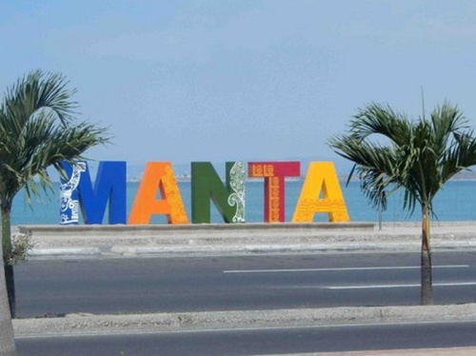

SALIDA DE QUITO A MANTA 2-6 NOV 2016
El programa incluye:
*Tícket aéreo QUITO-MANTA-QUITO vía Tame (UIO – MEC 2 Nov / MEC - UIO 6 Nov)
* Traslados aeropuerto – hotel – aeropuerto en Manta
* 2-6 Nov.- Cuatro noches de alojamiento en Hotel de Manta (x confirmar): Habitaciones con baño privado, desayuno Continental, propinas e impuestos incluidos.
* Todas las tasas aéreas vigentes a la fecha
* 14 % de IVA sobre el programa completo.
* Atención permanente por parte de nuestros coordinadores.
*Atención personalizada en los despachos de aeropuerto de origen y destino.

PRECIOS POR PERSONA EN DÓLARES
Fechas de Reserva | Doble / Triple | Niños (2-11 años) | Sencilla
Chévere Price: Reservas y pago total hasta 7 Octubre 2016 | $ 399 | 299 | 599
Tarifa Normal: Reservas entre 8- 22 Octubre 2016 | $ 469 | 329 | 659

APROVECHA TU ESTANCIA EN MANTA Y SOLICITA NUESTROS OPCIONALES:
Precios por persona en dólares (Incluye transporte terrestre en vehículos exclusivos, asientos reclinables, aire acondicionado y audio, entradas a las atracciones, guía especializado). | Duración | Precio
City tour Manta | 3 horas | $ 35
Playas del Norte con Almuerzo | Full day | $ 55
Playas del Sur con Almuerzo | Full day | $ 55

Notas importantes:
Precios en dólares por persona, incluye todos los impuestos

